Instituto Federal Sul-rio-grandense – Campus Camaquã
Disciplina: Programação em Rede – Turma 2025
Professor: Vinícius Alves Hax
Assunto: Revisão do conteúdo do 1º bimestre

1. Observe a imagem abaixo.
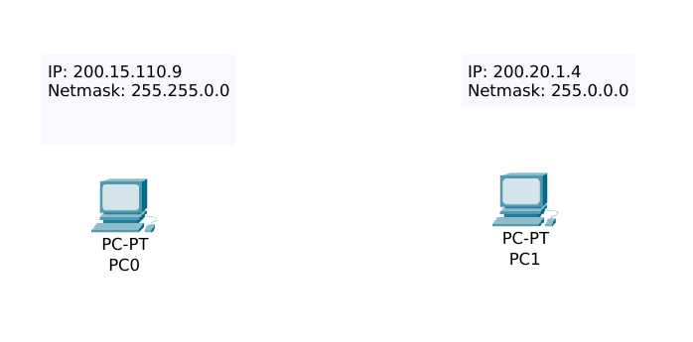
Mesmo se ligarmos fisicamente os dois computadores acima, a comunicação não acontecerá. Por quê? Quais parâmetros poderiam ser alterados para que os computadores estejam aptos a se comunicarem entre si.

2. Qual das alternativas abaixo representa um endereço MAC?

a)192.168.0.10
b)Porta 80
c)www.ifsul.edu.br
d)87-78-AC-A1-B1-FE

3. Qual o comando utilizado para teste de conexão de uma rede?
a)nslookup
b)cd
c)ping
d)ipconfig

4. Qual das alternativas descreve corretamente uma rede do tipo LAN?
a)Uma rede de longa distância entre cidades diferentes
b)Uma rede de dispositivos conectados dentro de um mesmo prédio ou campus
c)A interligação mundial de redes públicas e privadas
d)Uma rede usada exclusivamente para comunicação via satélite

5. Qual das opções melhor define o papel da Internet nas redes modernas?
a)Um sistema fechado de comunicação entre computadores
b)Um conjunto de cabos submarinos que conecta continentes
c)Uma rede LAN especializada em jogos online
d)Uma plataforma global de comunicação e serviços interconectados

6. O que significa dizer que a rede funciona como uma plataforma?
a)Que ela é usada apenas para acessar redes sociais
b)Que permite a execução e entrega de serviços e aplicações
c)Que exige um sistema operacional próprio para funcionar
d)Que é composta apenas por dispositivos móveis
7. Qual das opções representa um endereço IPv4 válido?
a)256.0.0.1
b)192.168.0.1
c)1234.567.89.0
d)10.300.45.2

8. A camada de rede do modelo OSI é responsável por:
a)Estabelecer conexões fim a fim confiáveis
b)Rotear pacotes entre redes distintas
c)Controlar a apresentação dos dados
d)Garantir a entrega sem erros dos quadros (frames)
9. No modelo TCP/IP, a camada de enlace (link) tem como uma de suas principais responsabilidades:
a)Criptografar os dados em trânsito
b)Implementar o controle de fluxo entre processos
c)Encaminhar pacotes entre diferentes redes
d)Formatar quadros e lidar com o acesso ao meio físico
10. Escreva com suas palavras o que é um protocolo de rede?
11. O que é o roteamento via conectividade direta?
12. Qual a principal função da camada física?
13. Suponha que um administrador de redes digitou “ping google.com” e o resultado foi a perda de 100% dos pacotes. Podemos afirmar que existe um problema de conectividade com google.com? Além da conectividade qual problema pode estar acontecendo?

14. Suponha que temos um computador de um laboratório cujo gateway é 192.168.2.254. Se tentarmos dar um ping para esse endereço e o resultado for um erro podemos afirmar que o problema pode ser no provedor de Internet?

15. Como o comando traceroute ajuda no processo de diagnóstico de um problema de rede? Se o traceroute estiver mostrando a rota até o destino podemos afirmar que a rede não tem problemas?

